

...............................................................................................................................

ENSINO SUPERIOR

CIÊNCIA DA COMPUTAÇÃO – PERÍODO 3A

ANDREW SOBRAL ALMEIDA - RGM: 16013077

JONATHAS RIBEIRO - RGM: 16030770

LUIZ WANDERLEY CAMPOS AGUIAR JUNIOR - RGM: 16457081

MATEUS DA SILVA FREITAS - RGM: 16839552

TÁCIO MONTEIRO COSTA – RGM: 16222008

VITOR

**ENERGIA: A EXPLORAÇÃO DO PETRÓLEO E DO GÁS A PARTIR DO XISTO**

...............................................................................................................................

São Paulo

2017

ANDREW

JONATHAS RIBEIRO

LUIZ WANDERLEY CAMPOS AGUIAR JUNIOR

MATEUS DA SILVA FREITAS

TÁCIO MONTEIRO COSTA

VITOR

**ENERGIA: A EXPLORAÇÃO DO PETRÓLEO E DO GÁS A PARTIR DO XISTO**

Trabalho apresentado ao Curso Superior

de Ciência da Computação da Universidade Cidade de São Paulo

para a disciplina optativa de Temas

da Atualidade.

Prof. Elaine

São Paulo

2017

**RESUMO**

Este trabalho é um complemento da apresentação que ocorrerá na sala de aula, e que tem o mesmo tema como referência. A fim de contextualizar o documento e a apresentação, propusemos dividi-los em três tópicos para pesquisa: o petróleo, o xisto e este na atualidade.  
 No primeiro e segundo tópico, é retratado algumas das características do gás convencional (petróleo comum) e não convencional (xisto); tais como sua formação, classificação e composição.

No terceiro tópico, abordamos as questões que fazem com que a exploração do xisto seja um tema atual e, possivelmente, do futuro. Destacamos seus aspectos ambientais e econômicos.  
 Por fim, dispusemos a análise do tema a partir da imagem que a exploração de xisto apresenta através das mídias.

# SUMÁRIO

# PETRÓLEO ………………………………………………………………………4

* 1. Origem **……………………………………………………………………** 4
  2. Refinamento ……………………………………………………………….5
  3. Tipos de petróleo ………………………………………………………… 6
  4. Riscos ambientais ……………………………………………………… 7
  5. Brasil ………………………………………………………………………8
  6. Maiores produtores de petróleo ………………………………………… 9

1. **XISTO …………………………...……………………………………………… 10**
   1. Xisto betuminoso **…………………………………………………………**11
   2. Petróleo de xisto ………………………………………………………….12
   3. Métodos de produção de petróleo de xisto ………………………………13
      1. Pirólise ……………………………………………………………13
      2. Hidrogenação e dissolução térmica ……………………………...13
   4. Gás de xisto …………………………………………………………………..14
   5. Fraturamento hidráulico (*fracking*) **……………………………………….**15
   6. *Re-fracking* **……………………………………………………………….**16
2. **XISTO NA ATUALIDADE: QUESTÕES AMBIENTAIS ………………………..17**
   1. Sismos **……………………………………………………………………**17
   2. Gás metano **………………………………………………………………**18
   3. Tecnologias adaptadas para maus combustíveis **………………………..**19
3. **XISTO NA ATUALIDADE: QUESTÕES ECONÔMICAS ……………………...20**
   1. O xisto e os Estados Unidos **……………………………………………..**20
   2. O xisto e o Brasil **…………………………………………………………**21
   3. O xisto e o resto do mundo **………………………………………………**22
4. **ANÁLISE E CRÍTICA ……………………………………………………………**23

# 

# 

# 

# 

# 

# **1 - PETRÓLEO**

Petróleo, (do latim petroleum, petrus = pedra e oleum = óleo), é uma mistura de substâncias oleosas, inflamável, geralmente menos densa que a água, com cheiro característico e coloração que pode variar desde o incolor ou castanho claro até o preto, passando por verde e marrom (castanho).

Trata-se de uma combinação complexa de hidrocarbonetos, composta na sua maioria de hidrocarbonetos alifáticos, alicíclicos e aromáticos, podendo conter também quantidades pequenas de nitrogênio, oxigênio, compostos de enxofre e íons metálicos, principalmente de níquel e vanádio.

O processo de fraturamento hidráulico possibilita explorar combustíveis não convencionais, como o gás de xisto. Com o uso deste mesmo método, campos de petróleo e gás natural, antes tido como esgotados por serem inacessíveis aos métodos de extração convencionais, podem voltar a ser plenamente produtivos. O petróleo é um recurso natural abundante, porém sua prospecção envolve elevados custos e complexidade de estudos. É também a principal fonte de energia, servindo como base para fabricação dos mais variados produtos, dentre os quais destacam-se benzinas, óleo diesel, gasolina, alcatrão, polímeros plásticos e até mesmo medicamentos. Já foi causa de muitas guerras, e é a principal fonte de renda de muitos países, sobretudo no Oriente Médio.

Além de gerar a gasolina que serve de combustível para grande parte dos automóveis que circulam no mundo, vários produtos são derivados do petróleo como, por exemplo, a parafina, GLP, nafta petroquímica, querosene, polímeros, solventes, óleos combustíveis, óleos lubrificantes, óleo diesel e combustível para aviação.

# 1.1 - Origem

A hipótese mais aceita leva em conta que, com o aumento da temperatura, as moléculas do querogênio começariam a ser quebradas, gerando compostos orgânicos líquidos e gasosos, num processo denominado catagênese. Para se ter uma acumulação de petróleo seria necessário que, após o processo de geração (cozinha de geração) e expulsão, ocorresse a migração do óleo e/ou gás através das camadas de rochas adjacentes e porosas, até encontrar uma rocha selante e uma estrutura geológica que detenha seu caminho, sobre a qual ocorrerá a acumulação do óleo e/ou gás em uma rocha porosa chamada rocha reservatório. É de aceitação para a maioria dos geólogos e geoquímicos, que ele se forme a partir de substâncias orgânicas procedentes da superfície terrestre (detritos orgânicos), mas esta não é a única teoria sobre a sua formação.

Outra hipótese, datada do século XIX, defende que o petróleo teve uma origem inorgânica, a partir dos depósitos de carbono que possivelmente surgiram durante a formação da Terra.

1.2 - Refinamento

Ao chegar às refinarias, o produto extraído dos reservatórios é submetido a uma separação gás-óleo-água livre e desidratação do óleo para retirada de água e sais presentes no petróleo. O óleo bruto resultante é bombeado a um forno e em seguida, é encaminhado a uma torre de destilação atmosférica, também conhecida como destilação fracionada, onde ocorrerá a primeira etapa de separação de seus derivados.

Ao longo da torre de destilação fracionada, há uma série de pratos (cerca de 30), onde é efetuada a separação dos derivados do petróleo de acordo com seus pontos de ebulição. Como o petróleo é composto por hidrocarbonetos, as frações mais pesadas dele são destiladas na parte inferior da torre e as frações mais leves na parte superior. Nesta etapa, são obtidos derivados como:

* Gás combustível
* Gás Liquefeito de Petróleo (GLP)
* Nafta/Gasolina
* Querosene
* Óleo Diesel

A etapa posterior consiste na destilação à vácuo dos resíduos da destilação atmosférica após seu aquecimento no forno. Devido a ação do vácuo, esta unidade opera com pressões inferiores à pressão atmosférica, possibilitando que o sistema de calor e pratos efetue a separação de novos derivados do petróleo, como óleo combustível ou asfalto, Gasóleo Pesado e Gasóleo Leve.

Nas refinarias ainda ocorrem outros processos para obtenção de derivados diversos, como o craqueamento, que transforma frações mais pesadas em frações mais leves através da quebra de moléculas dos compostos de cadeias longas em cadeias menores, e alquilação catalítica, onde há “a reação de adição de duas moléculas leves para a síntese de uma terceira de maior peso molecular, catalisada por um agente de forte caráter ácido”.

**1.3 - Tipos de** p**etróleo**

* Petróleo Brent: petróleo produzido na região do Mar do Norte, provenientes dos sistemas de exploração petrolífera de Brent e Ninian. É o petróleo na sua forma bruta (crú) sem passar pelo sistema de refino.
* Petróleo Light: petróleo leve, sem impurezas, que já passou pelo sistema de refino.
* Petróleo Naftênico: possui grande quantidade de hidrocarbonetos naftênicos.
* Petróleo Parafínico: possui grande concentração de hidrocarbonetos parafínicos.
* Petróleo Aromático: com grande concentração de hidrocarbonetos aromáticos.

**1.4 - Riscos** a**mbientais**

Como o petróleo é uma substância que ocorre naturalmente, a sua presença no ambiente não é necessariamente resultado de intervenção humana, tais como acidentes e extração, refino e combustão. Fenômenos como exsudações e poços de piche são exemplos de áreas que o petróleo afeta o ambiente sem o envolvimento do homem. Independentemente da fonte, os efeitos do petróleo, quando liberado no ambiente, são semelhantes.

* Acidificação dos oceanos: aumento da acidez dos oceanos da Terra causado pela absorção de dióxido de carbono (CO2) da atmosfera.
* Aquecimento global: quando queimado, o petróleo libera dióxido de carbono, um gás de efeito estufa. Junto com a queima de carvão, a combustão de petróleo pode ser o maior contribuinte para o aumento do CO2 atmosférico.
* Extração: trata-se de um processo caro e, por vezes, prejudicial ao ambiente, embora, de acordo com dados de 1981 do Instituto Oceanográfico de Woods Hole, mais de 70 por cento das reservas do mundo estão associadas com sinais visíveis e muitos campos de petróleo são encontrados devido à exsudações naturais.
* Derramamentos de petróleo: a quantidade de petróleo derramado durante acidentes varia de algumas centenas de toneladas a várias centenas de milhares de toneladas. Isso faz com que consequências como explosões e espalhamento de petróleo em praias se tornem cada vez mais comuns.

**1.5 - Brasil**

No Brasil, a primeira sondagem foi realizada no município de Bofete no estado de São Paulo, entre 1892 e 1896, por iniciativa de Eugênio Ferreira de Camargo. Foi responsável pela primeira perfuração, até à profundidade de 488 metros, que teve como resultado apenas água sulfurosa.

Em 1932, foi instalada a primeira refinaria de petróleo do país, a Refinaria Rio-grandense de Petróleo, em Uruguaiana, a qual utilizava petróleo importado do Chile, entre outros países. Foi somente no ano de 1939 que foi descoberto óleo no bairro do Lobato, em Salvador. Desde os anos 1930 o tema do petróleo foi amplamente discutido no Brasil, polarizado entre os que defendiam o monopólio da União e os que defendiam a participação da iniciativa privada na exploração petrolífera. Entretanto, naquele período, o país ainda dependia das empresas privadas multinacionais para todas as etapas da exploração petrolífera, desde a extração, refino até a distribuição de combustíveis.

Após a Segunda Guerra Mundial iniciou-se no país um grande movimento em prol da nacionalização da produção petrolífera. Naquela época o Brasil era um grande importador de petróleo e as reservas brasileiras eram pequenas, quase insignificantes. Mesmo assim diversos movimentos sociais e setores organizados da sociedade civil mobilizaram a campanha "O petróleo é nosso!", que resultou na criação da Petrobrás em 1953, no segundo Governo de Getúlio Vargas. A Lei 2.004 de 3 de outubro de 1953 também garantia ao Estado o monopólio da extração de petróleo do subsolo, que foi incorporado como artigo da Constituição de 1967 (Carta Política de 1967) através da Emenda nº 1, de 1969. O monopólio da União foi eliminado em 1995, com a EC 9/1995 que modificou o Art. 177 da Constituição Federal.

Após a crise petrolífera de 1973, a Petrobrás modificou sua estratégia de exploração petrolífera, que até então priorizava parcerias internacionais e a exploração de campos mais rentáveis no exterior. Entretanto, naquela época o Brasil importava 90% do petróleo que consumia e o novo patamar de preços tornou mais interessante explorar petróleo nas áreas de maior custo do país, e a Petrobrás passou a procurar petróleo em alto mar. Em 1974 a Petrobrás descobre indícios de petróleo na Bacia de Campos, confirmados com a perfuração do primeiro poço em 1976. Desde então esta região da Bacia de Campos tornou-se a principal região petrolífera do país, chegando a responder por mais de 2/3 do consumo nacional até o início dos anos 1990, e ultrapassando 90% da produção petrolífera nacional nos anos 2000.

Em 2007, a Petrobrás anunciou a descoberta de petróleo na camada denominada pré-sal, que posteriormente verificou-se ser um grande campo petrolífero, estendendo-se ao longo de 800 km na costa brasileira, do estado do Espírito Santo ao de Santa Catarina, abaixo de espessa camada de sal (rocha salina) e englobando as bacias sedimentares do Espírito Santo, de Campos e de Santos. O primeiro óleo do pré-sal foi extraído em 2008 e alguns poços como Tupi, estão em fase de teste, e alguns já iniciaram a fase comercial por volta de 2010. O maior campo de petróleo do pré-sal, o Campo de Libra, foi leiloado em 2013. Estima-se que o óleo recuperável na área do Campo de Libra, varie de 8 a 12 bilhões de barris.

De 2010 a 2014, a média anual de extração de petróleo do pré-sal cresceu quase doze vezes, avançando de uma média inicial de 42 mil barris por dia em 2010 (praticamente apenas Tupi) para 492 mil barris por dia na média de 2014. No primeiro trimestre de 2015, essa produção correspondia a cerca de 20% do total de produção de petróleo da Petrobras e em 2018 chegará a 52%.

**1.6 - Maiores produtores de petróleo**

Os países que possuem maior número de poços de petróleo estão localizados no Oriente Médio, e, por sua vez, são os maiores exportadores mundiais. Os Estados Unidos da América, Rússia, Irã, Arábia Saudita, Venezuela, Kuwait, Líbia, Iraque, Nigéria e Canadá, Cazaquistão, China e Emirados Árabes Unidos são considerados os maiores produtores mundiais.

## **2 - XISTO**

Xisto é o nome genérico de vários tipos de rochas metamórficas facilmente identificáveis por serem fortemente laminadas. É uma rocha sedimentar que resulta de transformações sofridas durante milhões de anos por resíduos vegetais.

A argila metamorfizada, devido ao aumento de pressão e temperatura (metamorfismo), torna-se primeiro um xisto argiloso (folhelho), e em seguida, ao continuar o metamorfismo, passa a ardósia, que depois vira filito e finalmente passa a xisto. A sequência de formação é: argila - folhelho (xisto argiloso) - ardósia - xisto - gnaisse.

Podem ser definidos vários grupos de xisto, conforme o grau de xistosidade (foliação) e os minerais que predominam na sua constituição: nos micaxistos predomina o quartzo e as micas (biotite/moscovite), nos anfiboloxistos a anfíbola e o quartzo, nos cloritoxistos a clorite, e nos talcoxistos o talco.

A rocha é encontrada na natureza em duas formas diferentes: o betuminoso e o pirobetuminoso, ambos são ricos em betume. As características de cada um são:

Xisto Pirobetuminoso – A matéria orgânica (querogênio), que depois será transformada em betume, é sólida à temperatura ambiente, o betume é obtido através do aquecimento da rocha.

Xisto Betuminoso – são hidrocarbonetos (substâncias constituídas de hidrogênio e carbono) que aparecem em rochas sedimentares. A matéria orgânica (betume) disseminada em seu meio é quase fluida, sendo facilmente extraída.

**2.1 - Xisto betuminoso**

O xisto betuminoso é uma rocha sedimentar de grão fino, rica em material orgânico, contendo querogênio (uma sólida mistura de compostos químicos orgânicos), a partir do qual podem ser produzidos hidrocarbonetos líquidos chamados de petróleo de xisto.

Também é conhecido como folhelho ou xisto argiloso, é uma fonte de combustível. Quando submetido a altas temperaturas, ocorre o processo químico da pirólise para se obter um vapor. Com o resfriamento do vapor, o petróleo de xisto, um petróleo não-convencional, é separado do gás de xisto (o termo gás de xisto pode se referir também ao gás que podem ocorrer naturalmente em folhelhos).

O xisto betuminoso ganha uma atenção especial como uma potencial fonte abundante de petróleo sempre que o preço do petróleo convencional sobe. Entretanto, a extração e o processamento do xisto betuminoso aumentam uma série de preocupações ambientais, tais como o uso da terra, o manejo do lixo, o uso da água, o tratamento da água, a emissão dos gases estufa e a poluição do ar.

Estados Unidos, Brasil, China e Argentina são os países com as maiores reservas mundiais de Xisto e estes com exceção do Brasil lideram a sua extração.

**2.2 - Petróleo de** x**isto**

Petróleo de xisto é um petróleo não convencional produzido a partir de fragmentos de xisto betuminoso e através de pirólise, hidrogenação ou dissolução térmica. Estes processos convertem a matéria orgânica no interior da rocha (querogênio) em petróleo e gás sintéticos. O petróleo que resulta deste processo pode ser imediatamente utilizado como combustível ou então pré-refinado de modo a poder ser usado como matéria-prima em refinarias. A pré-refinação consiste no acréscimo de hidrogénio e na remoção de impurezas como o enxofre ou o nitrogênio. Os produtos refinados podem ser utilizados para os mesmos fins dos derivados de crude.

O termo "petróleo de xisto" pode também ser usado para designar o petróleo produzido a partir de outros xistos de muito baixa permeabilidade.

O óleo ou petróleo de xisto é idêntico ao petróleo de poço e, assim como o óleo convencional, dá origem a diferentes produtos e subprodutos empregados em diversas áreas da indústria:

-Óleo combustível: usado na indústria como fonte de energia.

-Gás de xisto: muito semelhante ao gás natural, utilizado na indústria de cerâmica.

-Enxofre: útil à produção de ácido sulfúrico, fabricação de medicamentos, fertilizantes, alimentos, entre outros.

-Nafta: empregado na produção de solventes e como combustível industrial.

-Cinzas de xisto: usado na fabricação do cimento.

-Calxisto: aplicado à correção da acidez de solos agricultáveis.

-Xisto retortado: utilizado como insumo industrial na fabricação de vidros, cimento e cerâmica vermelha.

**2.3 - Métodos de produção de petróleo de xisto**

**2.3.1 - Pirólise (aquecimento da rocha)**

A pirólise da rocha é realizada numa retorta. A maior parte da indústria realiza a extração do petróleo após a rocha ser minerada, triturada e transportada para uma unidade de retorta, embora existam várias técnicas em fase experimental para realizar a retorta na própria formação rochosa. A temperatura a que o querogênio se decompõe em hidrocarbonetos úteis varia consoante a escala temporal do processo. No processo de retorta acima do solo, a decomposição inicia-se aos 300 ºC, embora se processo de forma mais rápida e completa a temperaturas entre os 480 e os 520 ºC. A quantidade de petróleo que é possível recuperar durante a retorta varia consoante o tipo de xisto e a tecnologia.

**2.3.2 - Hidrogenação e dissolução térmica**

A hidrogenação e a dissolução térmica extraem o petróleo da rocha usando doadores de hidrogênio, solventes ou uma combinação de ambos. A dissolução térmica envolve a aplicação de solventes a temperatura e pressão elevadas, aumentando o débito de petróleo ao craquear a matéria orgânica dissolvida. Os diferentes métodos produzem petróleo de xisto de diferentes propriedades.

**2.4 Gás de xisto**

O gás de xisto (ou gás não convencional) é um gás natural encontrado no interior de um tipo poroso de rocha sedimentar denominado xisto argiloso. Basicamente, possui a mesma composição química do petróleo, porém seu invólucro e modo de produção são diferentes.

Por se encontrar comprimido, o processo de extração do gás é complexo e requer alta tecnologia para a perfuração de zonas profundas, geralmente a mais de mil metros de profundidade.

O petróleo de xisto é um substituto para o petróleo convencional; contudo, a extração do petróleo do xisto betuminoso é mais cara e tem maiores impactos ambientais

O gás de xisto é explorado através de uma tecnologia denominada fraturamento hidráulico: uma técnica que utiliza as fraturas produzidas pela alta pressão hidráulica e introdução de água, areia e uma mistura de produtos químicos, sendo alguns tóxicos, no interior do reservatório, o que permite que o gás flua e seja extraído.

**2.5 - Fraturamento hidráulico (*fracking*)**

Fraturamento hidráulico é um método que possibilita a extração de combustíveis líquidos e gasosos do subsolo. Também é denominado fratura hidráulica, estimulação hidráulica ou pelo termo da língua inglesa *fracking*.

O procedimento consiste na perfuração de um poço vertical no qual, uma vez alcançada a profundidade desejada, a broca é girada 90° em sentido horizontal e continua perfurando uma distância de 2000 a 3000 metros. A seguir, uma mistura de água e substâncias penetrantes e químicas é injetada no terreno sob alta pressão. O objetivo é ampliar as fissuras existentes no substrato rochoso que encerra petróleo e gás natural, normalmente menores que 1mm, permitindo sua saída para a superfície. Em geral, o material injetado é água com areia a produtos químicos, o que causa o fraturamento e a dissolução da rocha (Figura 2.6).

Os defensores do fraturamento hidráulico argumentam sobre os benefícios econômicos das vastas quantidades de hidrocarbonetos antes inacessíveis que esta técnica permite agora extrair.

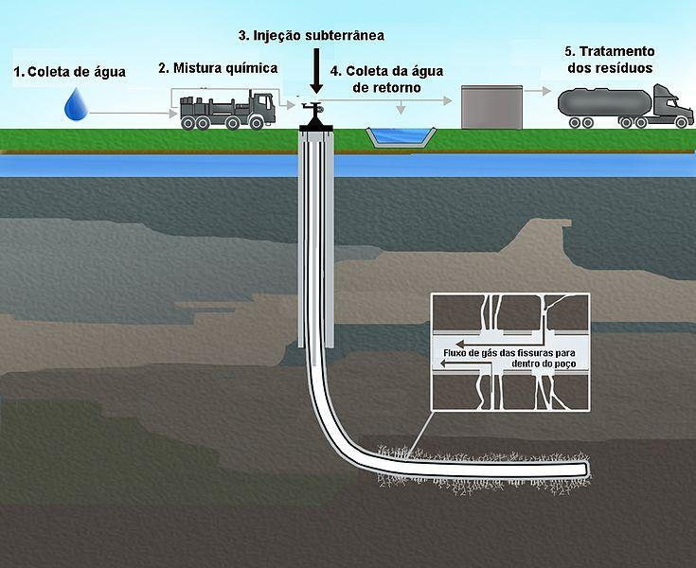  
 Figura 2.6 - Processo do fraturamento hidráulico

**2.6 - *Re-fracking***

Um aperfeiçoamento do método, o denominado *"re-fracking",* surge como uma alternativa para a exploração de combustíveis fósseis não convencionais que promete ser segura e limpa.

O *re-fracking* não utiliza injeções de substâncias químicas no subsolo. Os fluidos são substituídos por microesferas de material plástico, injetadas sob pressão, impermeabilizando as fissuras do subsolo, elevando a pressão interna, permitindo que os hidrocarbonetos voltem a fluir. Desta forma, poços antes tidos como esgotados (agora denominados poços *"vintage"*), podem ser "reativados" voltando a produzir petróleo e gás. O *re-fracking* vem apresentando vantagens econômicas e ambientais, sendo considerado seguro para as reservas de águas subterrâneas.

**3 - O XISTO NA ATUALIDADE: QUESTÕES AMBIENTAIS**

**3.1 - Sismos**

Um dos passos do *fracking*, técnica utilizada para a extração do gás de xisto, consiste em uma injeção de água no poço que foi aberto a fim de facilitar a saída do gás. Após isso, a água deve ser retirada e tratada para o reaproveitamento em outro *fracking*, o que não ocorre em boa parte das extrações.

Em alguns casos, a água do fraturamento é reinjetada no poço por questões de custo e tempo para tratá-la. Com isso, as rochas do subsolo que correm riscos de estabilidade podem liberar energia e causar tremores na superfície, os sismos.  
 Oklahoma, situado no centro-oeste dos Estados Unidos, é um estado em que os sismos causados pela má execução do *fracking* são frequentes. De acordo com o site *Earthquake in Oklahoma*[1], ocorreram aproximadamente 620 sismos perigosos em Oklahoma na última década, período em que o gás de xisto se tornou mais popular.

Apesar disso, o grande culpado pelos sismos é a reinjeção de água e não o *fracking* ou a exploração de xisto. Nos últimos anos, surgiram regulamentações sobre como o *fracking* deveria ser realizado em diversos estados, e nelas estava inclusa a reutilização de água e a proibição da reinjeção em determinadas ocasiões. Mesmo assim, muitas empresas ainda ignoram as leis para não despender seus lucros com a forma correta de exploração.

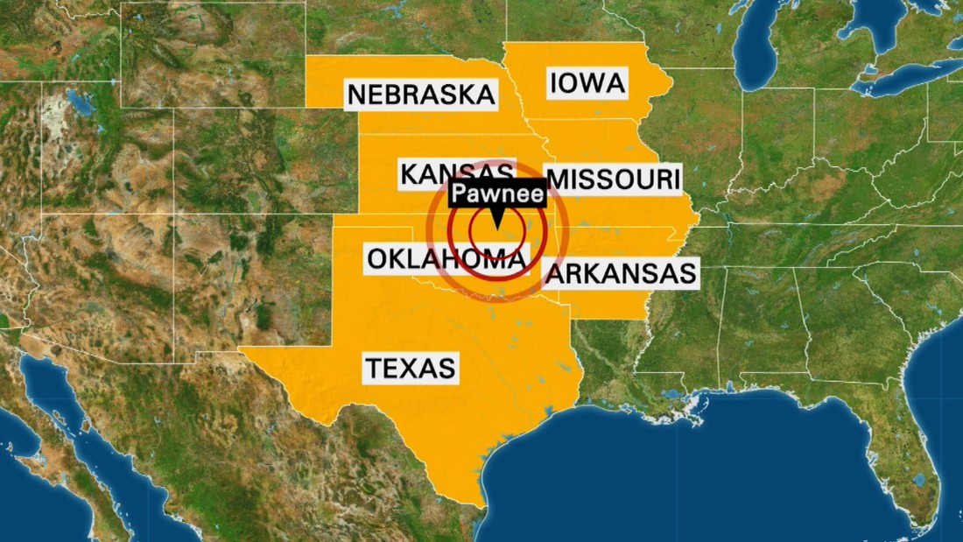

Figura 3.1 - Localização de Oklahoma

**3.2 - Gás Metano**

Um dos problemas mais preocupantes que a humanidade tem nos dias de hoje é o aquecimento global. São muitos os motores que alimentam o chamado efeito estufa - o principal causador do aquecimento, e que são produtos da ação humana. Uma das características desse efeito é o acúmulo de gases poluentes na atmosfera, como o gás metano e o carbônico. E, por precaução do destino, a maior parte do gás de xisto é composta de gás metano.

A exploração do xisto de maneira descuidada, em terras que podem possuir frestas naturais para liberação do metano, acabam acelerando o escapamento do gás poluente e, consequentemente, a poluição atmosférica. Além disso, o metano liberado acaba contaminando os lençóis freáticos e a água utilizada no dia a dia, gerando riscos de saúde para os habitantes próximos à área de extração.

De acordo com o jornal britânico *The Guardian*[2], a contaminação de reservas de água em sítios de exploração de xisto tem crescido até dezessete vezes a mais do que o normal. Em adição, cerca de 85% dos poços utilizados como fonte de água da região estão contaminados.

Atualmente, há medidas de prevenção que estão sendo tomadas para conter a dispersão de metano causada pela extração de xisto. Segundo Colombo Tassinari, professor de geologia da USP, muitos dos estados americanos já preveem leis que proíbem a exploração do gás em regiões com fraturas no solo e em regiões próximas a estas.

**3.3 - A tecnologia adaptada para maus combustíveis**

O gás de xisto, assim como o gás convencional, é um combustível não renovável e, como visto, bastante poluente. Sua formação leva milhares de anos; sua adaptação para combustível de máquinas e outros fins, meses; então, é utilizado em grande escala e em apenas alguns segundos.

Hoje, uma das alternativas que buscamos é a utilização de recursos renováveis, pois possuem índices muito menores de poluição e são “inesgotáveis”. Por instância, temos a energia eólica e solar. que vêm sendo utilizadas como geradoras de energia útil. Entretanto, a utilização efetiva desses combustíveis parece ainda ser um fato distante da realidade.

A despeito de já existirem máquinas adaptadas para fontes renováveis, como os carros elétricos; a frequência com que são produzidas e vendidas é muito baixa. Nos Estados Unidos, por exemplo, a frota de carros elétricos é inferior a 1% do total. Os principais motivos são o alto custo para a produção de máquinas que utilizam fontes menos poluentes e, consequentemente, seus elevados preços para o mercado consumidor.

Portanto, o que nos resta é usufruirmos de “maus combustíveis” como o xisto enquanto o mundo não está organizado para essas novas fontes; isto é, combustíveis renováveis e menos prejudiciais ao meio ambiente.



Figura 3.2 - Carro elétrico que promete chegar ao Brasil por 30 mil dólares.

**4 - O XISTO NA ATUALIDADE: QUESTÕES ECONÔMICAS**

**4.1 - O xisto e os Estados Unidos**

Nos últimos tempos, os Estados Unidos vêm aumentando gradativamente sua importância na economia global. Seja por produção doméstica, seja por importação, se situam entre os primeiros países quando o assunto é petróleo. Até o começo da última década, eram os melhores clientes que países como Arábia Saudita, Canadá e México poderiam ter; mas o cenário agora é outro.

De acordo com a *British Petroleum[3]*, renomada empresa de óleo e gás, os EUA conseguiram a façanha de assumir o *ranking* dos maiores produtores de petróleo do mundo em 2015, graças a exploração do xisto. Mesmo sendo superados novamente, esse foi um fato que não ocorria desde 1975 e que agora está trazendo grandes mudanças para o mercado global.

A entrada do gás de xisto na produção dos Estados Unidos provocou uma queda no preço do gás convencional dos grandes exportadores espalhados pelo mundo, chegando a valores inferiores a dois terços do convencional. Isso ocorreu para que esses países conseguissem se manter equiparados com a mais inovadora fabricante de combustíveis do planeta.

Além de impactar no preço do gás convencional, gerar empregos e resgatar cidades americanas de crises recentes, a grande revolução do xisto faz com que o país vislumbre a possibilidade da independência energética em 2035, o que poderá acarretar em reconfigurações econômicas internas e externas. O interesse em importações do Oriente Médio e países latinos seria reduzido, além de mais empresas poderem investir para o barateamento da energia.

**4.1 - O xisto e o Brasil**

O Brasil é o 10° colocado no *ranking* das maiores reservas de xisto do mundo. Entretanto, a extração do gás de xisto não é um fato muito corrente em nosso país.

Figura 4.1 - As 10 maiores reservas de xisto no mundo (em trilhões de m³)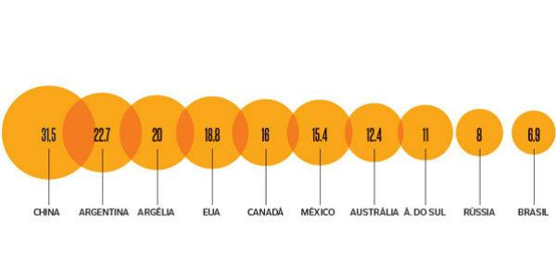

Nos últimos anos, o governo brasileiro leiloou cinco reservas de xisto, o que causou inúmeras revoltas por parte da população, devido a contaminação de água potável com gás metano, que estariam chegando às casas próximas e incendiando a torneira. Além disso, outras pessoas alegaram a falta de reaproveitamento de água para utilização em *frackings* sucessores.

A exploração do xisto no Brasil acabou gerando discussões entre o governo e sociedades científicas como a SBPC e a ABC, que solicitaram a suspensão do leilão de reservas por parte do governo, o que não aconteceu.

**4.2 - O xisto e o resto do mundo**

A China possui a maior reserva de xisto do mundo, mas, assim como o Brasil, a exploração do gás cresce em um ritmo lento. Um dos motivos para isso é a localização: as rochas se encontram em áreas remotas, além de existirem lugares que não tem água suficiente para utilizar na extração.

O fato de a regulamentação da exploração de minério pertencer ao Estado chinês está causando uma burocracia para investimentos de empresas privadas americanas. Junto a isso, a exploração do gás natural não deve ser um foco do governo.

Além da China, vale ainda destacar outros países como a Argentina, que possui a segunda maior reserva de xisto no mundo, mas sofre de blecautes e racionamento de energia constantes, o que impede o aproveitamento desta reservas.

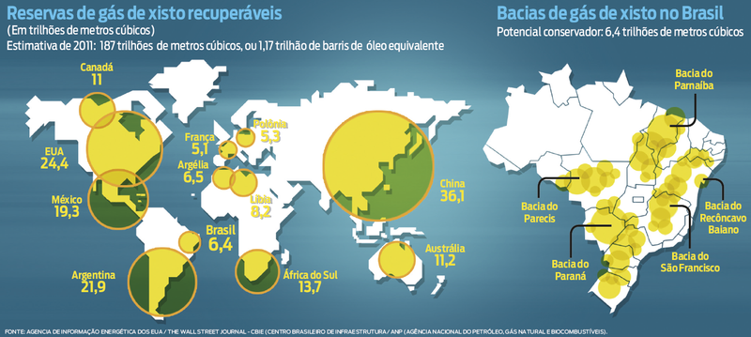  
Figura 4.2 - Reservas de xisto no Brasil e no mundo.

**5 - ANÁLISE E CRÍTICA**

Os riscos do meio ambiente é um tema complicado nos dias de hoje. Se olharmos para alguns séculos atrás, poderemos notar que as sociedades remotas não precisavam se preocupar tanto se suas ações estavam ou não agredindo o ambiente em que viviam. Não obstante, com as diversas revoluções que tivemos e temos, questões como aquecimento global e poluição atmosférica se tornaram imprescindíveis das discussões atuais.

Parte das questões que já envolviam a exploração do petróleo convencional foram relacionadas à exploração do xisto inapropriadamente. Se procurarmos por notícias aleatórias sobre o gás de xisto nos veículos de comunicação, encontraremos manchetes do tipo: “*Técnica para extrair gás de xisto pode causar terremotos” [4]* ou “*Terremoto nos EUA gera apelo à suspensão do fracking”*. Então, por que continuamos com a extração?

Como foi descrito na seção sobre as questões ambientais que envolvem o xisto (seção 3), as causas de problemas como sismos e poluição atmosférica eram as explorações realizadas de modo incorreto, que visavam o lucro e que ignoravam as leis e recomendações do processo.

A “reinjeção de água em poços” e “a abertura de poços em áreas com muitas brechas“ são expressões que ficam no corpo das notícias ao invés de comporem seu título, retratando as causas reais dos problemas da extração. Estamos sendo influenciados por meras opiniões e ignorando fatos científicos cada vez mais [5].

A inclusão do xisto dentro do mercado global traz novas possibilidades econômicas para muitos países, seja direta ou indiretamente, e a sua exploração deve continuar enquanto não tivermos recursos suficientes para fontes renováveis de energia. Seria injusto se a extração não continuasse, e se não parássemos de problematizar questões que de fato existem e que podem ser corrigidas com regulamentações e bom senso social.

**6 - Relação dos membros do grupo com a pesquisa:  
 -**Jonathas e Vitor: O Petróleo (seção 1);  
 -Andrew e Luiz: O Xisto (seção 2);

-Mateus e Tácio: Questões da Atualidade (seções 3 e 4);

**7 - Fontes pesquisadas:** - Seção 1: O Petróleo:

* https://goo.gl/NxJ3rV
* https://goo.gl/kqlQuC
* https://goo.gl/IbtoHg
* https://goo.gl/60Ecwz
* https://goo.gl/ZD6Zpj
* https://goo.gl/3NCqfk

- Seção 2: O xisto:

- https://goo.gl/2hdHXH

- https://goo.gl/gpD49h

- https://goo.gl/LZkOZs

- https://goo.gl/a4k10Y

- Seção 3 - Questões Ambientais:

- https://goo.gl/HKhor6

- https://goo.gl/e1MtT9

- https://goo.gl/sp0Lcn

- Seção 4 - Questões Econômicas:

- https://goo.gl/2G0KUL

- https://goo.gl/NKwu43

- https://goo.gl/XJqXJF

1. *Earthquake in Oklahoma:* https://earthquakes.ok.gov/faqs/
2. *The Guardian, Methane contamination of water rises near to shale gas sites, study shows****.*** *(https://goo.gl/S2vrds)*
3. Ranking dos maiores produtores de gás e óleo em 2015, pg. 22: https://goo.gl/429bxq
4. Link para a notícia: https://goo.gl/M0hFkY
5. Trecho do programa Capital Natural: https://goo.gl/vZhNzu